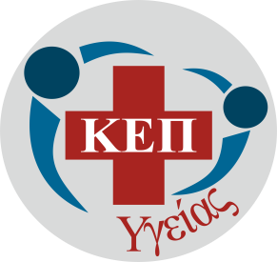
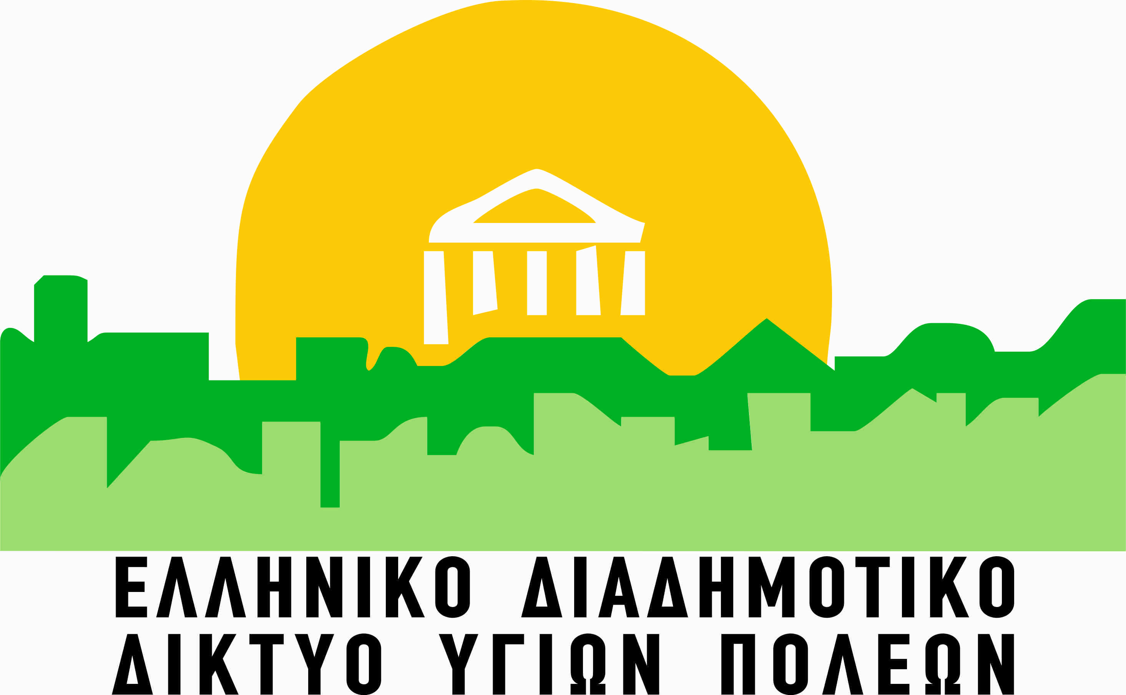

Δελτίο Τύπου

Διαδικτυακή Δράση με θέμα: «Πανελλήνιες Εξετάσεις: Διαχείριση άγχους προετοιμασίας & αποτελεσμάτων»

Το ΚΕΠ Υγείας του Δήμου Λευκάδας συμμετέχει στη Διαδικτυακή Δράση με θέμα «Πανελλήνιες Εξετάσεις: Διαχείριση άγχους προετοιμασίας & αποτελεσμάτων», που θα πραγματοποιηθεί την Δευτέρα 23 Μαΐου και ώρα 12:00 από το Ελληνικό Διαδημοτικό Δίκτυο Υγιών Πόλεων του ΠΟΥ και τα ΚΕΠ Υγείας. Ομιλήτρια της Δράσης είναι η Ψυχολόγος Σμαράγδα Χρηστάκη, η οποία θα απαντήσει σε ερωτήματα που θα τεθούν.
Σας προσκαλούμε να παρακολουθήσετε τη δράση που θα μεταδίδεται ζωντανά στο
Zoom id: 831 5478 4320
στο Facebook του ΚΕΠ Υγείας Κεντρική Δομή
(https://www.facebook.com/kentrikidomikepygeias)
και στο Facebook του Δήμου Λευκάδας
Η συμμετοχή είναι δωρεάν.
Για περισσότερες διευκρινίσεις μπορείτε να επικοινωνήσετε:
στα τηλέφωνα 2645360534, 2645360591 και στο e-mail kepygeias@lefkada.gov.gr

Με εκτίμηση
ΚΕΠ Υγείας Δήμου Λευκάδας

